建邺区：“紫曰·邺学空间”今日揭牌，开启文商融合新篇章

1月24日上午，由建邺区图书馆与南京紫金商业管理有限公司首次携手、跨界共建的建邺书房——“紫曰·邺学空间”正式揭牌。此次合作，标志着建邺区图书馆在拓展服务网络、创新合作模式上迈出了历史性一步，将书香融入烟火气，开创了区域文商融合的崭新范式。揭牌仪式后，建邺区图书馆还为现场读者举办了赠春联活动。
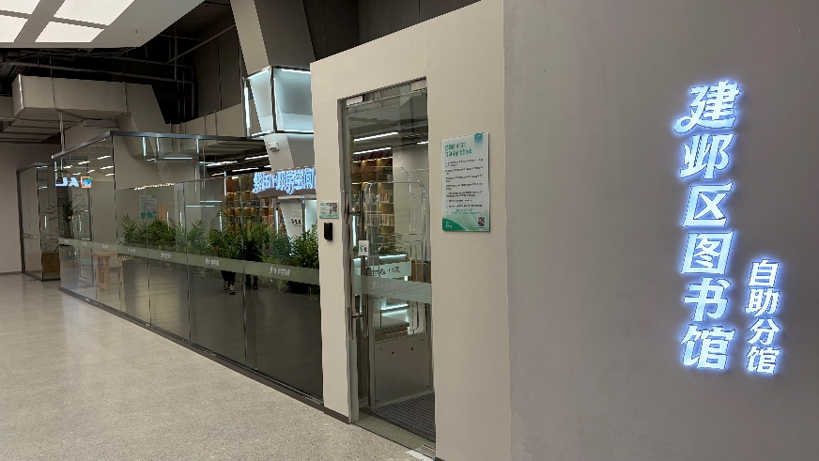
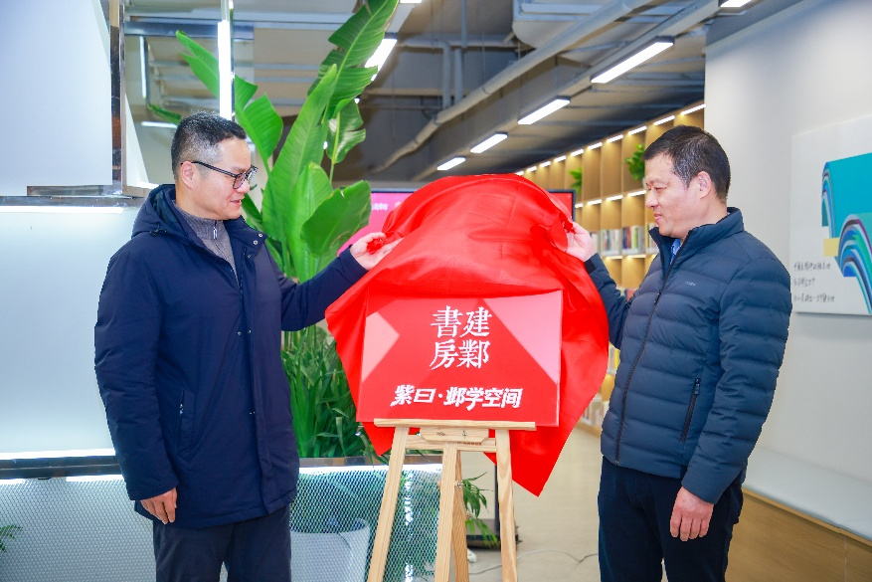
“紫曰·邺学空间”是建邺区图书馆自助分馆，位于兴隆大街156号巧刻广场负一层，面积100平方米，设有阅览座席50个，图书藏量2000册左右，种类覆盖文学、艺术、历史、地理等多个领域，建邺区图书馆定期为其更换图书。馆内还配备了自助服务系统及微信电子证功能，实现扫码入馆、阅读自习、图书通借通还等便民服务。
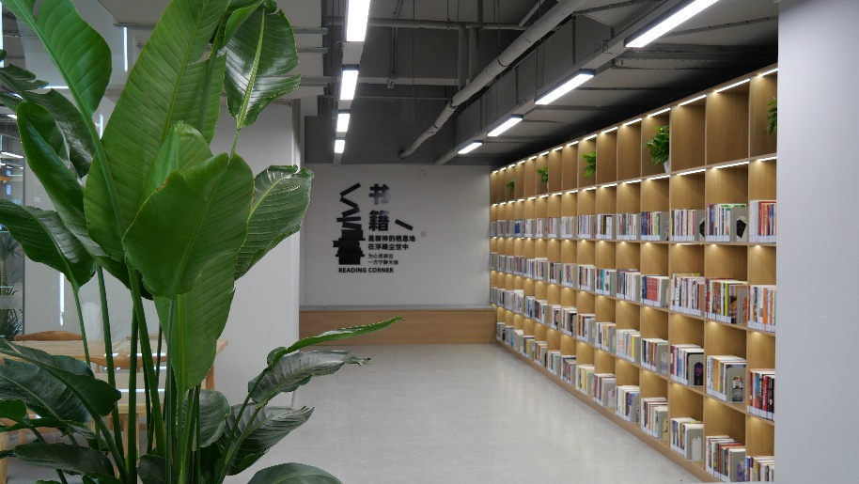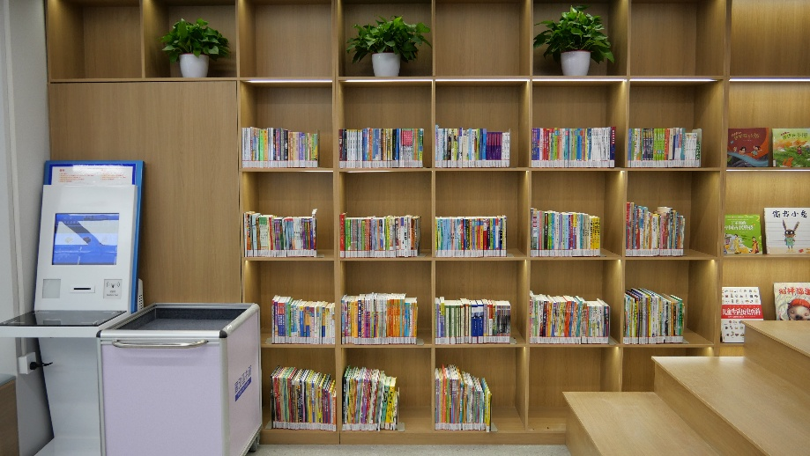
“紫曰·邺学空间”的诞生，远不止是一个图书馆分馆的设立。它作为一个深度融合的示范窗口，首次将公共图书馆的知识传播功能与商业综合体的休闲消费需求进行有机融合，为市民提供触手可及的阅读资源与高雅的文化体验，进一步丰富了区域文化内涵，提升了公共文化服务覆盖面和便捷性。这是图书馆服务从传统场馆走向广阔社会空间的一次跨越，它让阅读摆脱了空间场馆的束缚，化为市民购物小憩时静谧的书香，使文化获取如同日常消费一样便捷、自然。
据悉，建邺区图书馆自建馆以来一直充分发挥社会教育和服务职能，立足做好基础服务，创新服务方式，推广全民阅读，不断满足群众精神文化需求。截至2025年底，建邺区图书馆已建成124家布局合理、设施完善的分馆和服务点。依托“建邺书房”等文化空间，2025年建邺区图书馆开展各类全民阅读活动405场次，推出“建阅童萌”“建悦科普”等系列阅读推广新品牌，致力于为各年龄层读者提供持续、优质的阅读服务。接下来，建邺区图书馆还将推进图书馆移动端读者服务“邺读萤”项目，不断提高图书馆的数字化、智能化水平。
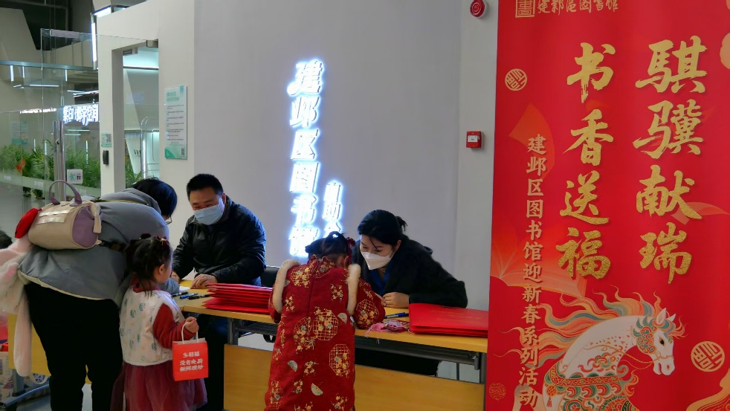
未来，建邺区图书馆将通过持续完善总分馆建设，最终实现图书馆资源与服务的全域覆盖、全民共享、全时可用，有力支撑建邺区公共文化服务的高质量发展，让书香满建邺，阅读成风尚。（于邰）

